**健康・医療情報等の分析と健康課題**

**第4章**

**1　医療費の分析**

（1）費用区分別医療費

　被保険者一人当たり年間医療費の比較では、入院・外来ともに大阪府・全国平均より低くなっていますが、歯科医療費については全国よりも高い値となっています。（図15）

　令和4(2022)年度の総医療費は前年度より減少していますが、一人当たり医療費は年々増加

しています。（図16）

年齢階級別一人当たりの総医療費を見ると、被用者保険から国保に移行する者が増えてくる60歳以上から、大阪府・全国平均と比較して大阪市の医療費が高くなっています。（図17）

図15　被保険者一人当たりの年間医療費の比較（令和3年度）

（円）

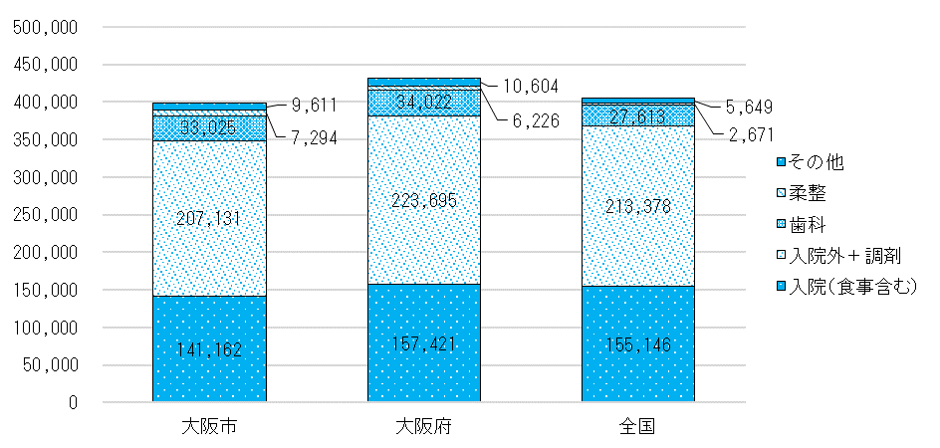

資料：大阪府国民健康保険事業状況・国民健康保険事業年報

図16　大阪市国保の総医療費年額と一人当たり医療費年額

（千円）

（億円）

資料：KDBシステム疾病別医療費分析（細小82分類）（令和2～4年度）

図17　年齢階級別の一人当たりの総医療費の比較（令和4年度）

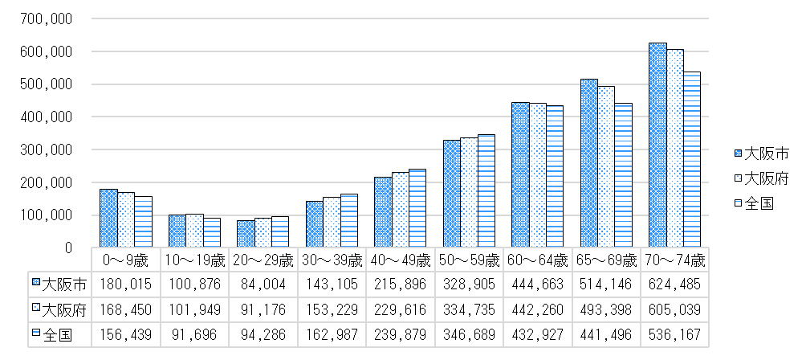

（円）

資料：KDBシステム 疾病別医療費分析から算出（令和5年6月5日抽出）

（2）医療費順位の主要疾患別医療費

被保険者の総医療費に占める生活習慣病の割合は34.5％であり、その中でもがんが半数近くを占めており、続いて糖尿病・慢性腎臓病となっています。（図18～20）

生活習慣病に限定した千人当たりのレセプト件数やレセプト1件当たりの医療費について

全国と比較すると、レセプト件数は少ないですが、1件当たりの医療費は高くなっています。

（図21、22）

疾病別の医療費をみると、上位10位のうち半数は生活習慣病が占めています。（表3）

性・年代別医療費をみると男性では、40・50歳代は精神疾患や慢性腎臓病（透析あり）・糖尿病の医療費が高く、60歳以上になるとがんや脳梗塞が増えています。女性では、40・50歳代は精神疾患と乳がん、60歳代から関節疾患・糖尿病や高血圧の医療費が増加しており、骨粗しょう症や骨折も増加しています。（表4）

図18　総医療費に占める生活習慣病の割合（令和4年度）

図19　総医療費に占める生活習慣病の割合（入院）（令和4年度）

図20　総医療費に占める生活習慣病の割合（外来）（令和4年度）

資料：KDBシステム 疾病別医療費分析（令和5年6月5日抽出）

図21　生活習慣病に限定した被保険者千人当たりのレセプト件数（月平均）

（件）

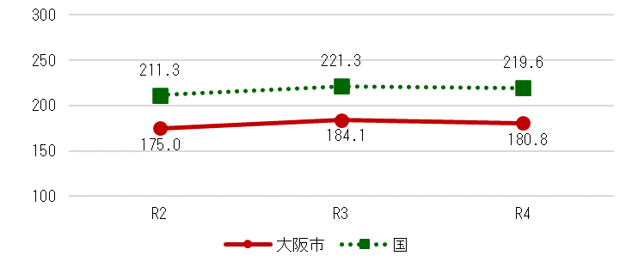

資料：KDBシステム 疾病別医療費分析　大・中・細小分類（令和5年6月5日抽出）

図22　生活習慣病に限定したレセプト1件当たりの医療費（円）

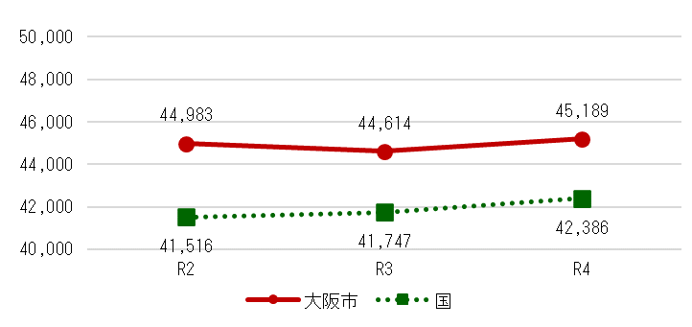

（円）

資料：KDBシステム 疾病別医療費分析　大・中・細小分類（令和5年6月5日抽出）

表3　大阪市国保の医療費に占める割合の高い10疾患（令和4年度）

（細小分類・入院＋外来を100％として計算）

|  |  |  |  |  |  |  |  |
| --- | --- | --- | --- | --- | --- | --- | --- |
| 順位 | 最大医療資源傷病名 | | 医療費（円） | 割合 | 平成28年度 | | |
| 順位 | 医療費（円） | 割合 |
| 1 | ◆ | がん | 31,079,970,650 | 16.2% | 1 | 29,385,675,910 | 14.2% |
| 2 | ◆ | 糖尿病（1型糖尿病※も含む） | 9,019,745,940 | 4.7% | 2 | 10,922,906,530 | 5.3% |
| 3 | ◆ | 慢性腎臓病（透析あり） | 8,589,511,020 | 4.5% | 3 | 10,825,024,210 | 5.2% |
| 4 |  | 関節疾患 | 6,849,216,800 | 3.6% | 5 | 7,485,010,410 | 3.6% |
| 5 | ◆ | 高血圧症 | 5,364,638,910 | 2.8% | 4 | 9,189,092,270 | 4.5% |
| 6 |  | 統合失調症 | 4,952,359,660 | 2.6% | 6 | 7,044,833,920 | 3.4% |
| 7 | ◆ | 不整脈 | 4,377,523,500 | 2.3% | 9 | 4,125,967,410 | 2.0% |
| 8 | ◆ | 脂質異常症 | 4,096,061,670 | 2.1% | 7 | 6,123,130,910 | 3.0% |
| 9 |  | うつ病 | 3,914,688,180 | 2.0% | 8 | 4,386,518,510 | 2.1% |
| 10 |  | 骨折 | 3,778,892,020 | 2.0% | 10 | 3,384,923,030 | 1.6% |
| ◆表示の疾病は、主に生活習慣病に分類される疾病 | | | | | | | |
| ※1型糖尿病：糖尿病のうち、生活習慣がきっかけとなり発症するのではなく、自己免疫に由来し発症するものの総称 | | | | | | | |
|  | | | | | | | |

資料：KDBシステム疾病別医療費分析（細小82分類）（令和5年6月5日抽出）

表4　性・年代別医療費上位10疾患（令和4年度）



資料：KDBシステム 疾病別医療費分析　細小分類（令和5年6月5日抽出）

（3）性別・年齢階級別の主要疾患患者数

1. 高血圧・糖尿病・脂質異常症

高血圧・糖尿病・脂質異常症の年齢階級別被保険者千人当たりレセプト件数は、年代が上がるほど増加しています。また、いずれの疾患も70歳代では大阪府・全国平均と比較して多くなっています。（図23～25）

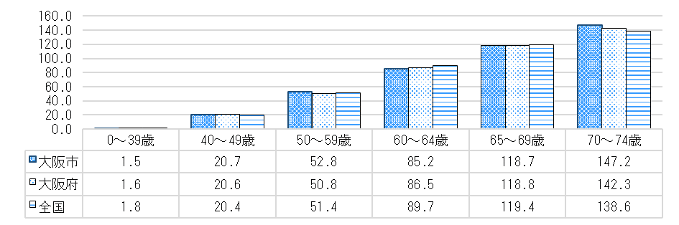　図23　年齢階級別被保険者千人当たりレセプト件数（高血圧性疾患・外来）（令和4年度）

資料：KDBシステム 疾病別医療費分析（生活習慣病）（令和5年6月5日抽出）

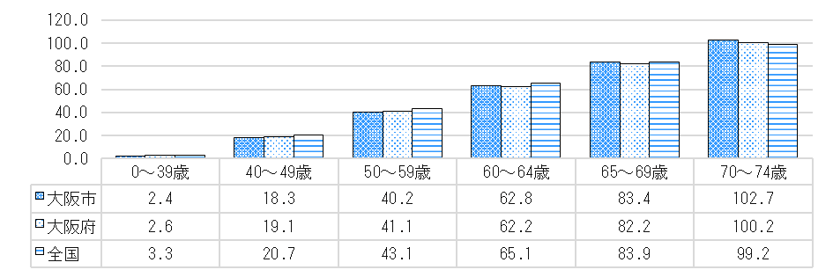　図24　年齢階級別被保険者千人当たりレセプト件数（糖尿病・外来）（令和4年度）

資料：KDBシステム 疾病別医療費分析（生活習慣病）（令和5年6月5日抽出）

　図25　年齢階級別被保険者千人当たりレセプト件数（脂質異常症・外来）（令和4年度）

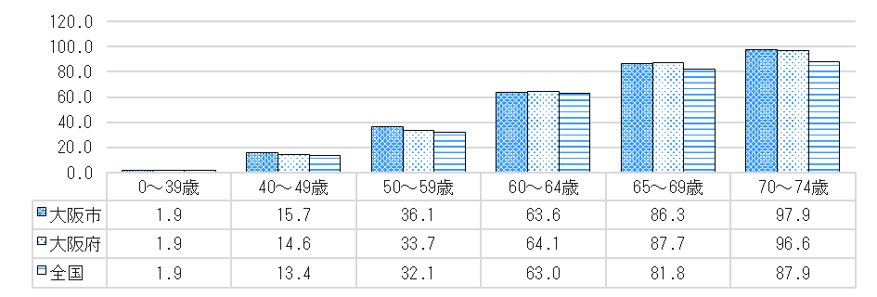

資料：KDBシステム 疾病別医療費分析（生活習慣病）（令和5年6月5日抽出）

1. 虚血性心疾患・脳血管疾患・人工透析

虚血性心疾患・脳血管疾患の年齢階級別被保険者千人当たりのレセプト件数では、総医療費と同様、60歳を過ぎると全国平均と比較して大阪市の値が多くなっています。（図26、27）

人工透析は、60歳代前半の千人当たりのレセプト件数が最も多くなっています。65歳以上では、人工透析新規患者数は増加しますが、障害認定により後期高齢者医療制度への加入が可能になるため、千人当たりのレセプト件数は減少しています。（図28、29）また、慢性腎臓病のうち、透析ありの医療費は透析なしと比較して6.4倍となっています。（表5）

図26　年齢階級別被保険者千人当たりレセプト件数（虚血性心疾患・入院）（令和4年度）

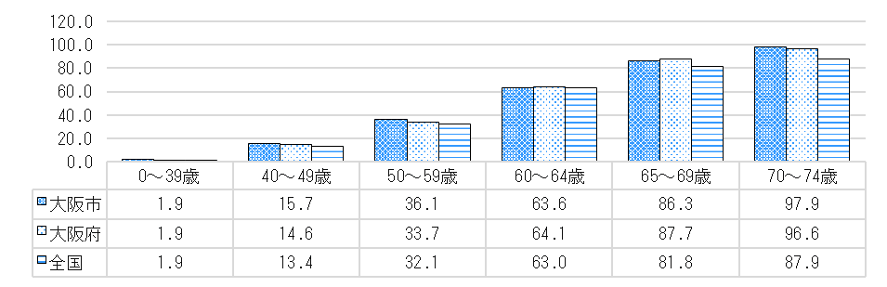

資料：KDBシステム 疾病別医療費分析（中分類）（令和5年6月5日抽出）

図27　年齢階級別被保険者千人当たりレセプト件数（脳血管疾患・入院）（令和4年度）

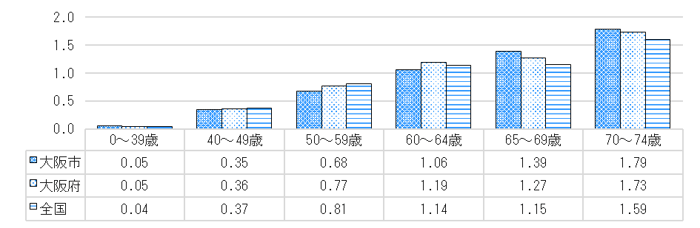

資料：KDBシステム 疾病別医療費分析（中分類）（令和5年6月5日抽出）

図28　年齢階級別被保険者千人当たりレセプト件数（人工透析・外来＋入院）（令和4年度）

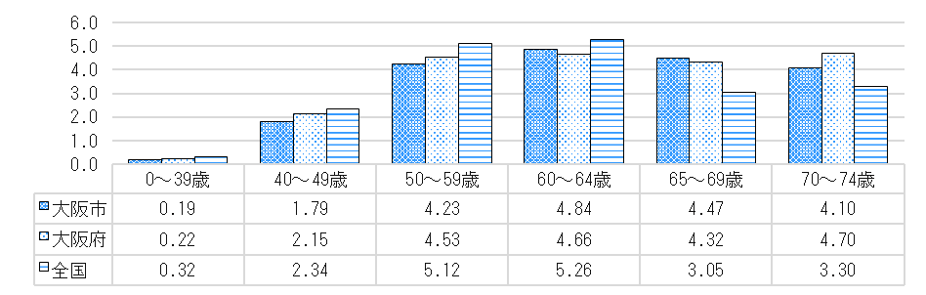

資料：KDBシステム 疾病別医療費分析（細小82分類）（令和5年6月5日抽出）

図29　年齢階級別人工透析新規患者数（令和3年度）

（人）

資料：国保中央会集計

表5　慢性腎臓病の透析の有無によるレセプト件数と1件当たり医療費の比較

|  |  |  |
| --- | --- | --- |
|  | レセプト件数  (件) | レセプト1件当たり  医療費(円) |
| 慢性腎臓病（透析あり） | 18,901 | 454,447 |
| 慢性腎臓病（透析なし） | 7,888 | 71,502 |

資料：KDBシステム 疾病別医療費分析（細小82分類）（令和5年6月5日抽出）

1. 骨折

更年期以降の女性は、女性ホルモンの影響で骨粗しょう症になりやすく骨折のリスクが高くなります。女性の年齢階級別被保険者千人当たりのレセプト件数をみると、骨折（入院）、骨粗しょう症（外来）のいずれも60歳以上で増加し、大阪府・全国平均と比較して大阪市の値が多くなっています。（図30、31）また、骨折及び骨粗しょう症の年齢階級別医療費は60歳代から急増しています。（図32）

図30　年齢階級別被保険者千人当たりレセプト件数（骨折・入院・女性）（令和4年度）

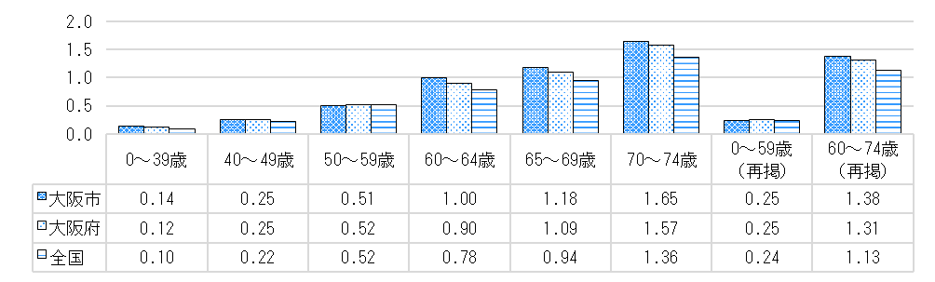

資料：KDBシステム 疾病別医療費分析（細小82分類）

図31　年齢階級別被保険者千人当たりレセプト件数（骨粗しょう症・外来・女性）（令和4年度）

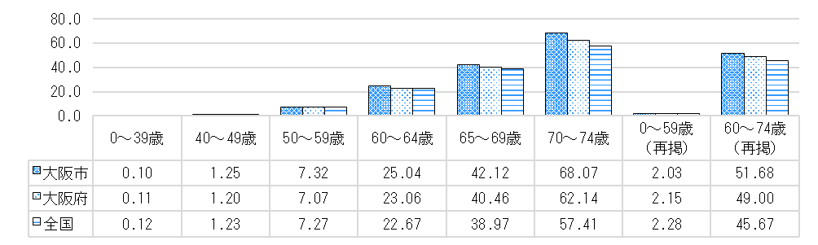

資料：KDBシステム 疾病別医療費分析（細小82分類）

図32　骨折及び骨粗しょう症の年齢階級別医療費（女性）（令和4年度）

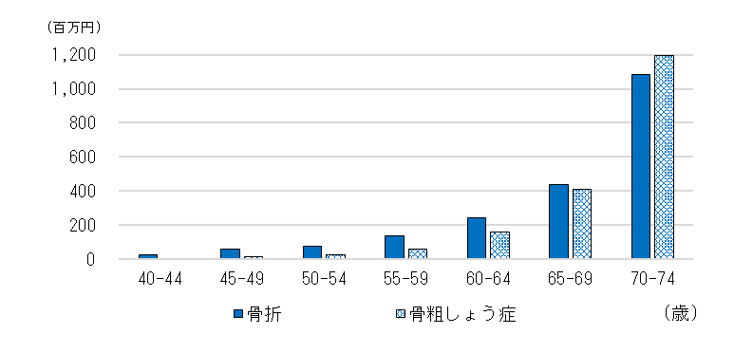

資料：KDBシステム 疾病別医療費分析（細小82分類）

（4）重複・頻回受診者等の状況

令和2(2020)年度は、新型コロナウイルス感染症拡大に伴う受診控え等の影響もあり該当者数は一旦減少しましたが、令和3(2021)年度以降、再度増加の傾向があります。（図33）

図33　被保険者1万人当たりの重複・頻回受診者等の該当者数

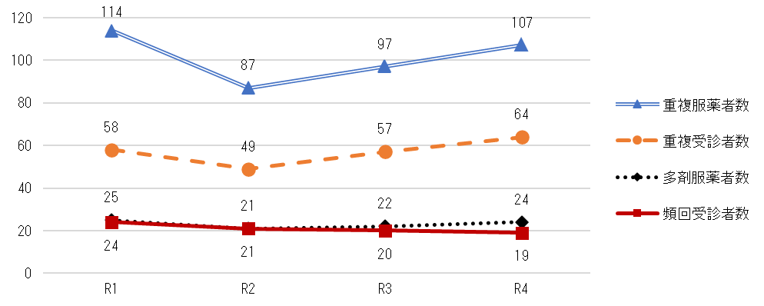

（人）

＜抽出条件＞

重複受診・・・同一月内に5医療機関以上　※同一疾病とは限らない

頻回受診・・・同一月内、同一医療機関に15日以上

重複服薬・・・同一月内に「2医療機関以上2薬剤以上」及び　「3医療機関以上1薬剤以上」※同一薬効

多剤服薬・・・同一月内に15剤以上

資料：KDBシステム　重複・頻回受診の状況、重複・多剤処方の状況

（5）後発医薬品の普及状況

後発医薬品の使用割合は全国平均を下回る状況が続いています。また、令和3(2021)年度以降は

後発医薬品の供給不足の影響もあり伸びが鈍化しています。（図34）

図34　 後発医薬品の使用割合（数量シェア）

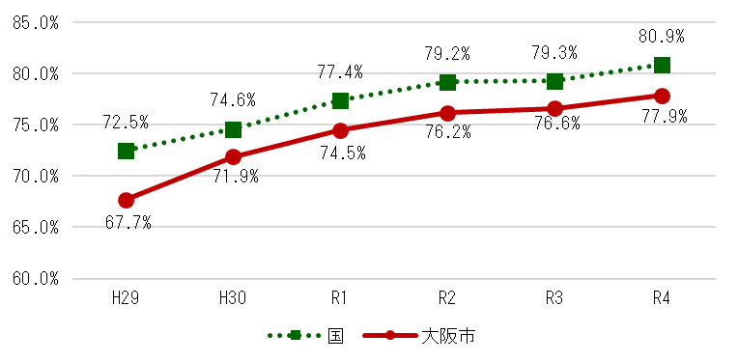

※国においては、令和5年度末までに各都道府県で数量シェア80％の達成を目標としている。

資料：（国）厚生労働省「医療費のデータに関する見える化」、（大阪市）国保連「保険者別統計資料」